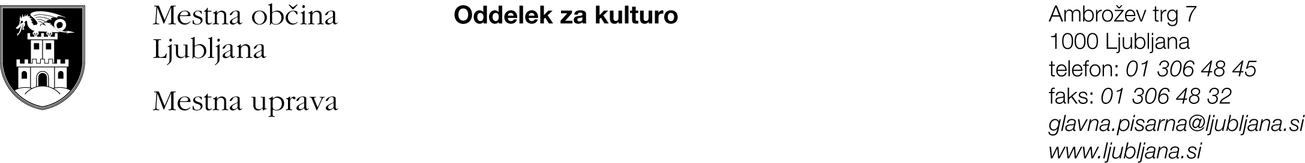

PRIJAVA

za sofinanciranje kulturnega projekta v letu 2012 na področju

F/KNJIGA, b. Knjiga in mesto

I. Podatki o predlagatelju

Predlagatelj:
Naslov oziroma sedež predlagatelja:
Statusno-organizacijska oblika predlagatelja (posameznik, društvo, zasebni zavod, gospodarska organizacija, samozaposleni v kulturi, ustanova):
Davčna številka:
Transakcijski račun:
Telefon, mobilni telefon:
Faks:
Elektronska pošta:
Kontaktna oseba:
Odgovorna oseba in funkcija:

Naslov prijavljenega projekta:
CELOTNA VREDNOST PROJEKTA:
Pričakovani delež MOL:
(največ 70% vrednosti projekta, oziroma največ
8.000 EUR za projekt)

Potrjujemo, da so vsi navedeni podatki pravilni in jih je na zahtevo MOL mogoče preveriti.

Kraj in datum:

Ime, priimek in funkcija odgovorne osebe ter žig:

II. Zbirni podatki o predlagatelju
Seznam realiziranih projektov prijavitelja s področja popularizacije knjige, branja in bralne kulture 2009–2011:

Naslov projekta | Avtor/ji projekta | Leto izvedbe, trajanje, kraj izvedbe | Celotna vrednost projekta
1. |  |  | €
2. |  |  | €
3. |  |  | €
4. |  |  | €
5. |  |  | €

III. Podatki o prijavljenem projektu

Naslov projekta:
Kraj, prizorišče in čas realizacije na območju MOL:
Avtor/ji (ime, priimek, vloga v projektu):
Drugi sodelavci (ime, priimek, vloga v projektu):
Predvideno število udeležencev:
Predstavitev projekta javnosti in medijski načrt:

Reference izvajalcev:

Opis referenc prijavitelja za obdobje 2009–2011 (priložiti tudi fotokopije medijskih odzivov, evalvacij, recenzij ipd.):

Vsebinska zasnova projekta (cilji, metode itd.):

Utemeljitev zasnove projekta glede na ciljno publiko:

Predstavitev prostorskih, tehničnih in kadrovskih zmogljivosti predlagatelja za izvedbo projekta:

IV. Predvidena finančna zgradba prijavljenega projekta

IV. I. Predvideni odhodki

IV. II. Predvideni prihodki

V. Izpolnjevanje kriterijev razpisa
(opišite, kako vaša prijava izpolnjuje kriterije razpisa, priporočamo največ 1 stran na kriterij)

1. Celovitost ter izvirnost programske zasnove projekta:

2. Projekt, ki je usmerjen v oživljanje javnih odprtih površin in povezovanje javnega prostora s knjigo, literaturo in branjem:

3. Inovativni pristop pri spodbujanju branja za različne ciljne skupine:

4. Reference predlagatelja, avtorjev in izvajalcev:

5. Večanje dostopnosti knjige v MOL, glede na število dogodkov in obiskovalcev, ter trajanje projekta:

6. Višji delež lastnih sredstev ter sredstev iz drugih virov:

Predlagatelji projektov morajo obvezno predložiti tudi naslednja dokazila in priloge:

- DOKAZILO št. 1: kopije medijskih odzivov, vabila, najave za izvedbo projektov s področja popularizacije knjige, branja in bralne kulture v obdobju 2009-2011
- DOKAZILO št. 2: OBVEZNA PRILOGA 1: Izjava predlagatelja o izpolnjevanju razpisnih pogojev F.b

Posamezna obvezna dokazila in priloge predlagateljev projektov, morajo biti vidno in razločno označeni (npr. s številko priloge, s pripisom ipd.).

Dodatne informacije:
Saša Ogrizek, : 01/306 4816, : sasa.ogrizek@ljubljana.si
Manja Ravbar, : 01/306 4838, : manja.ravbar @ljubljana.si

